MINOR CIRCULAIRE ECONOMIE · HULPMIDDEL 03
Deconstructie
Vanaf je einddoel terugredeneren naar je concrete stappen voor nu

Waarom deconstructie?
Deconstructie is een eigen methode om grip te krijgen op een project. Je begint niet bij de eerste stap, maar bij het eind. Onderaan zet je je einddoel, en van daaruit redeneer je omhoog: wat heb je daarvoor nodig, wat moet je daarvoor weten of kunnen, en wat ga je dus nu concreet doen?
Het is een omgekeerde mindmap. Je werkt niet van een onderwerp naar buiten, maar van een eindpunt terug naar je eerste stap. Zo zie je in één beeld wat er allemaal bij komt kijken, en wordt meteen duidelijk wat je nog niet weet.
Gebruik deconstructie aan het begin van je project, in de discover-fase, en opnieuw als er een grote nieuwe stap aankomt. Het hoort bij de rode draad: eerst denken, dan schetsen, dan prompten. Deconstructie is het denkwerk dat aan al het maken voorafgaat. De bovenste laag sluit direct aan op je scrum-backlog (02).
De vier lagen
Je bouwt de deconstructie op in vier lagen, van onder naar boven. Elke laag heeft één vraag.
Laag (van onder naar boven) | De vraag die je stelt | Wat komt eruit
1. Einddoel (onderaan) | Wat wil ik uiteindelijk opleveren? Schets het. | Een helder beeld van je eindproduct: beeldvorming.
2. Richtingen | Wat heb ik daarvoor nodig? Welke grote onderdelen of richtingen? | De bouwstenen van je project.
3. Weten of kunnen | Wat moet ik daarvoor weten of kunnen? | Wat je al weet, en wat je nog moet uitzoeken (leerstappen).
4. Concrete stappen (bovenaan) | Wat ga ik nu concreet doen? | Je acties voor nu, klaar om in te plannen.
De bovenste laag zet je daarna om in scrum-taken (02 Scrum). Zo loopt je denkwerk rechtstreeks door naar je planning.
Het idee in beeld
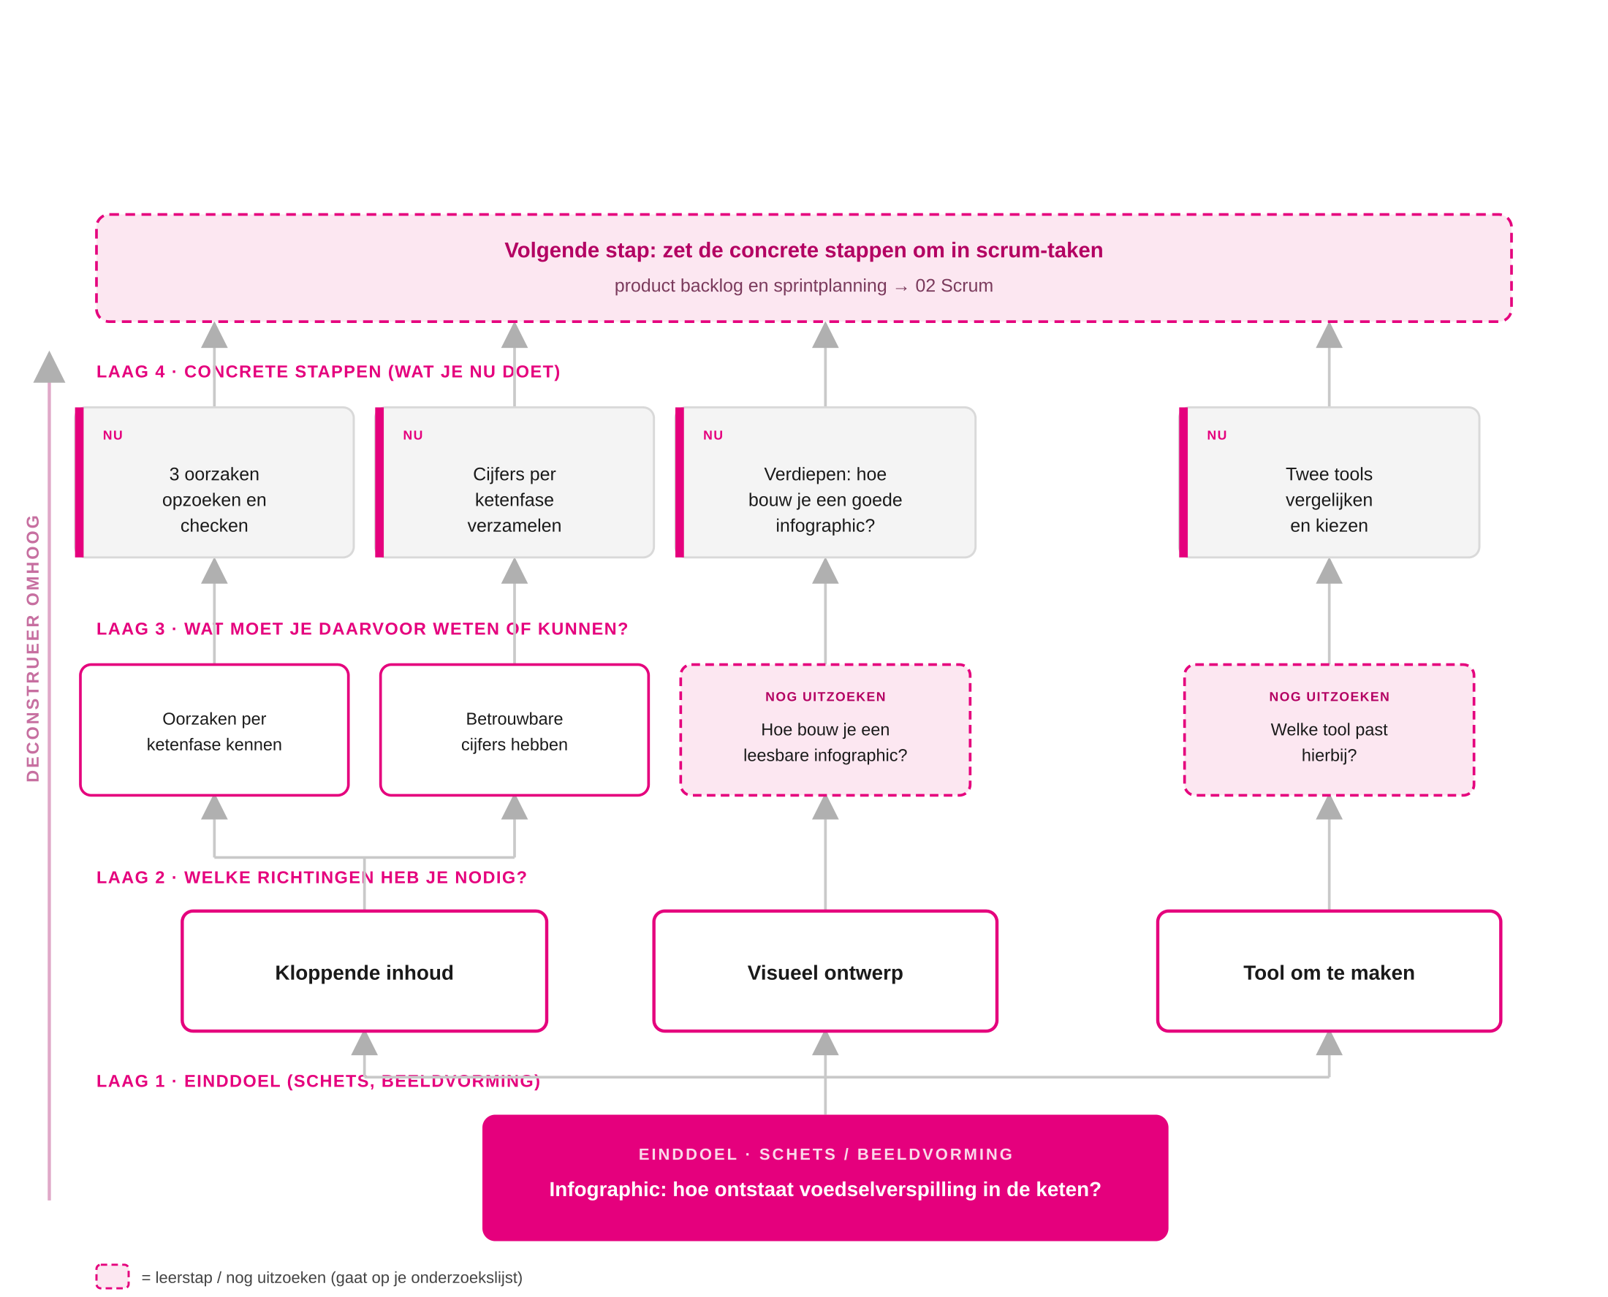
Een deconstructie van een infographic over voedselverspilling. Lees hem van onder (einddoel) naar boven (wat je nu doet).
Onderaan staat het einddoel: de infographic. Daarboven de richtingen die je daarvoor nodig hebt: kloppende inhoud, een visueel ontwerp en een tool. Per richting vraag je wat je moet weten of kunnen. Voor de inhoud weet het duo dat al, voor het ontwerp en de tool nog niet. Dat worden leerstappen. Bovenaan staan de concrete stappen voor nu, en die zet je daarna om in scrum-taken. Het ingevulde voorbeeld is erg beperkt. Een echte deconstructie is veel uitgebreider.
Zo werkt het, stap voor stap
- Schets onderaan je einddoel. Begin met beeldvorming: wat wil je uiteindelijk opleveren? Zet het als blok onderaan en schets het ruw. Hoe scherper je beeld, hoe beter de rest werkt.
- Vraag: wat heb ik daarvoor nodig? Zet de algemene richtingen of bouwstenen een laag hoger. Dit is verbreden: noem de grote onderdelen, nog niet de details.
- Vraag per richting: wat moet ik daarvoor weten of kunnen? Zet dat weer een laag hoger. Weet je iets niet of kun je iets nog niet, dan is dat een leerstap. Markeer die apart.
- Werk de bovenste laag uit in concrete stappen. Wat ga je nu doen? Een leerstap wordt hier een concrete stap, bijvoorbeeld: eerst uitzoeken hoe je een goede infographic maakt.
- Zet de concrete stappen om in scrum-taken. De bovenste laag is je startpunt voor de product backlog. Geef elke stap een prioriteit en een eigenaar (02 Scrum).

De bovenste laag → scrum-taken | De leerstappen → onderzoekslijst
De concrete stappen waarmee je nu kunt beginnen. Zet ze op je product backlog en plan ze in. | Alles wat je nog moet uitzoeken of leren voordat je verder kunt. Dit is je gerichte onderzoek.
Invulbaar deconstructie-canvas
Gebruik dit canvas voor je eigen project. Bouw van onder naar boven: begin bij laag 1 (einddoel) en werk omhoog naar laag 4 (wat je nu doet). Markeer onderweg in de rechterkolom wat je nog moet uitzoeken.
LAAG 4 · CONCRETE STAPPEN → SCRUM-TAKEN (bovenaan, wat je nu doet)
[ vul hier in ]
[ vul hier in ]
LAAG 3 · Wat moet je daarvoor weten of kunnen? | Leerstappen (nog uitzoeken)
[ vul hier in ]  [ vul hier in ]  [ vul hier in ] | [ vul hier in ]  [ vul hier in ]  [ vul hier in ]
LAAG 2 · Welke richtingen of bouwstenen heb je nodig?
[ vul hier in ]
[ vul hier in ]
LAAG 1 · EINDDOEL — schets, beeldvorming (onderaan: hier begin je)
[ vul hier in ]
[ vul hier in ]

TIP
- Werk met losse post-its of kaartjes. Dan kun je bolletjes makkelijk verschuiven en lagen toevoegen.
- Begin echt onderaan. De verleiding is groot om meteen aan stappen te denken, maar de kracht zit in eerst je einddoel en richtingen scherp krijgen.

VALKUILEN
- Bij de stappen beginnen in plaats van bij het einddoel. Dan mis je de richtingen en weet je niet of je het juiste maakt. Begin altijd onderaan.
- Alles als bekend aannemen. Vraag bij elke richting eerlijk: weten we echt hoe dit moet? Zo niet, dan is het een leerstap.
- Leerstappen niet markeren. Houd je niet bij wat je nog moet uitzoeken, dan verdwijnt het en kom je er pas laat achter.
- Blijven vertakken. Stop een laag zodra je bij concrete stappen bent. Een deconstructie is een werkkaart, geen kunstwerk.
Mini-voorbeeld
MINI-VOORBEELD · EEN VERGELIJKINGSPAGINA
Laag 1 – Einddoel: een webpagina die drie circulaire isolatiematerialen vergelijkt voor de opdrachtgever.
Laag 2 – Richtingen: een kloppende vergelijking, een helder pagina-ontwerp, en een manier om de pagina te bouwen.
Laag 3 – Weten of kunnen: welke criteria je vergelijkt en betrouwbare data per materiaal (deels uitzoeken); hoe je een leesbare vergelijkingspagina opbouwt (leerstap); met welke tool je een site maakt (leerstap, zie 14 AI naar website).
Laag 4 – Concrete stappen: drie materialen en vergelijkingscriteria kiezen; per materiaal data opzoeken en checken; je verdiepen in de opbouw van een vergelijkingspagina; een tool kiezen en de mini-briefing invullen (14).
Naar scrum: deze stappen op de product backlog zetten en de eerste twee in sprint 1 plannen (02).

